03.11.2020r. wtorek

Temat: Jak być wytrwałym na co dzień? Wprowadzenie zasady pisowni wyrazów z „ó” .

Dzień dobry!
Dzisiaj proszę żebyście przeczytali sobie poniższe informacje i wykonali karty pracy.

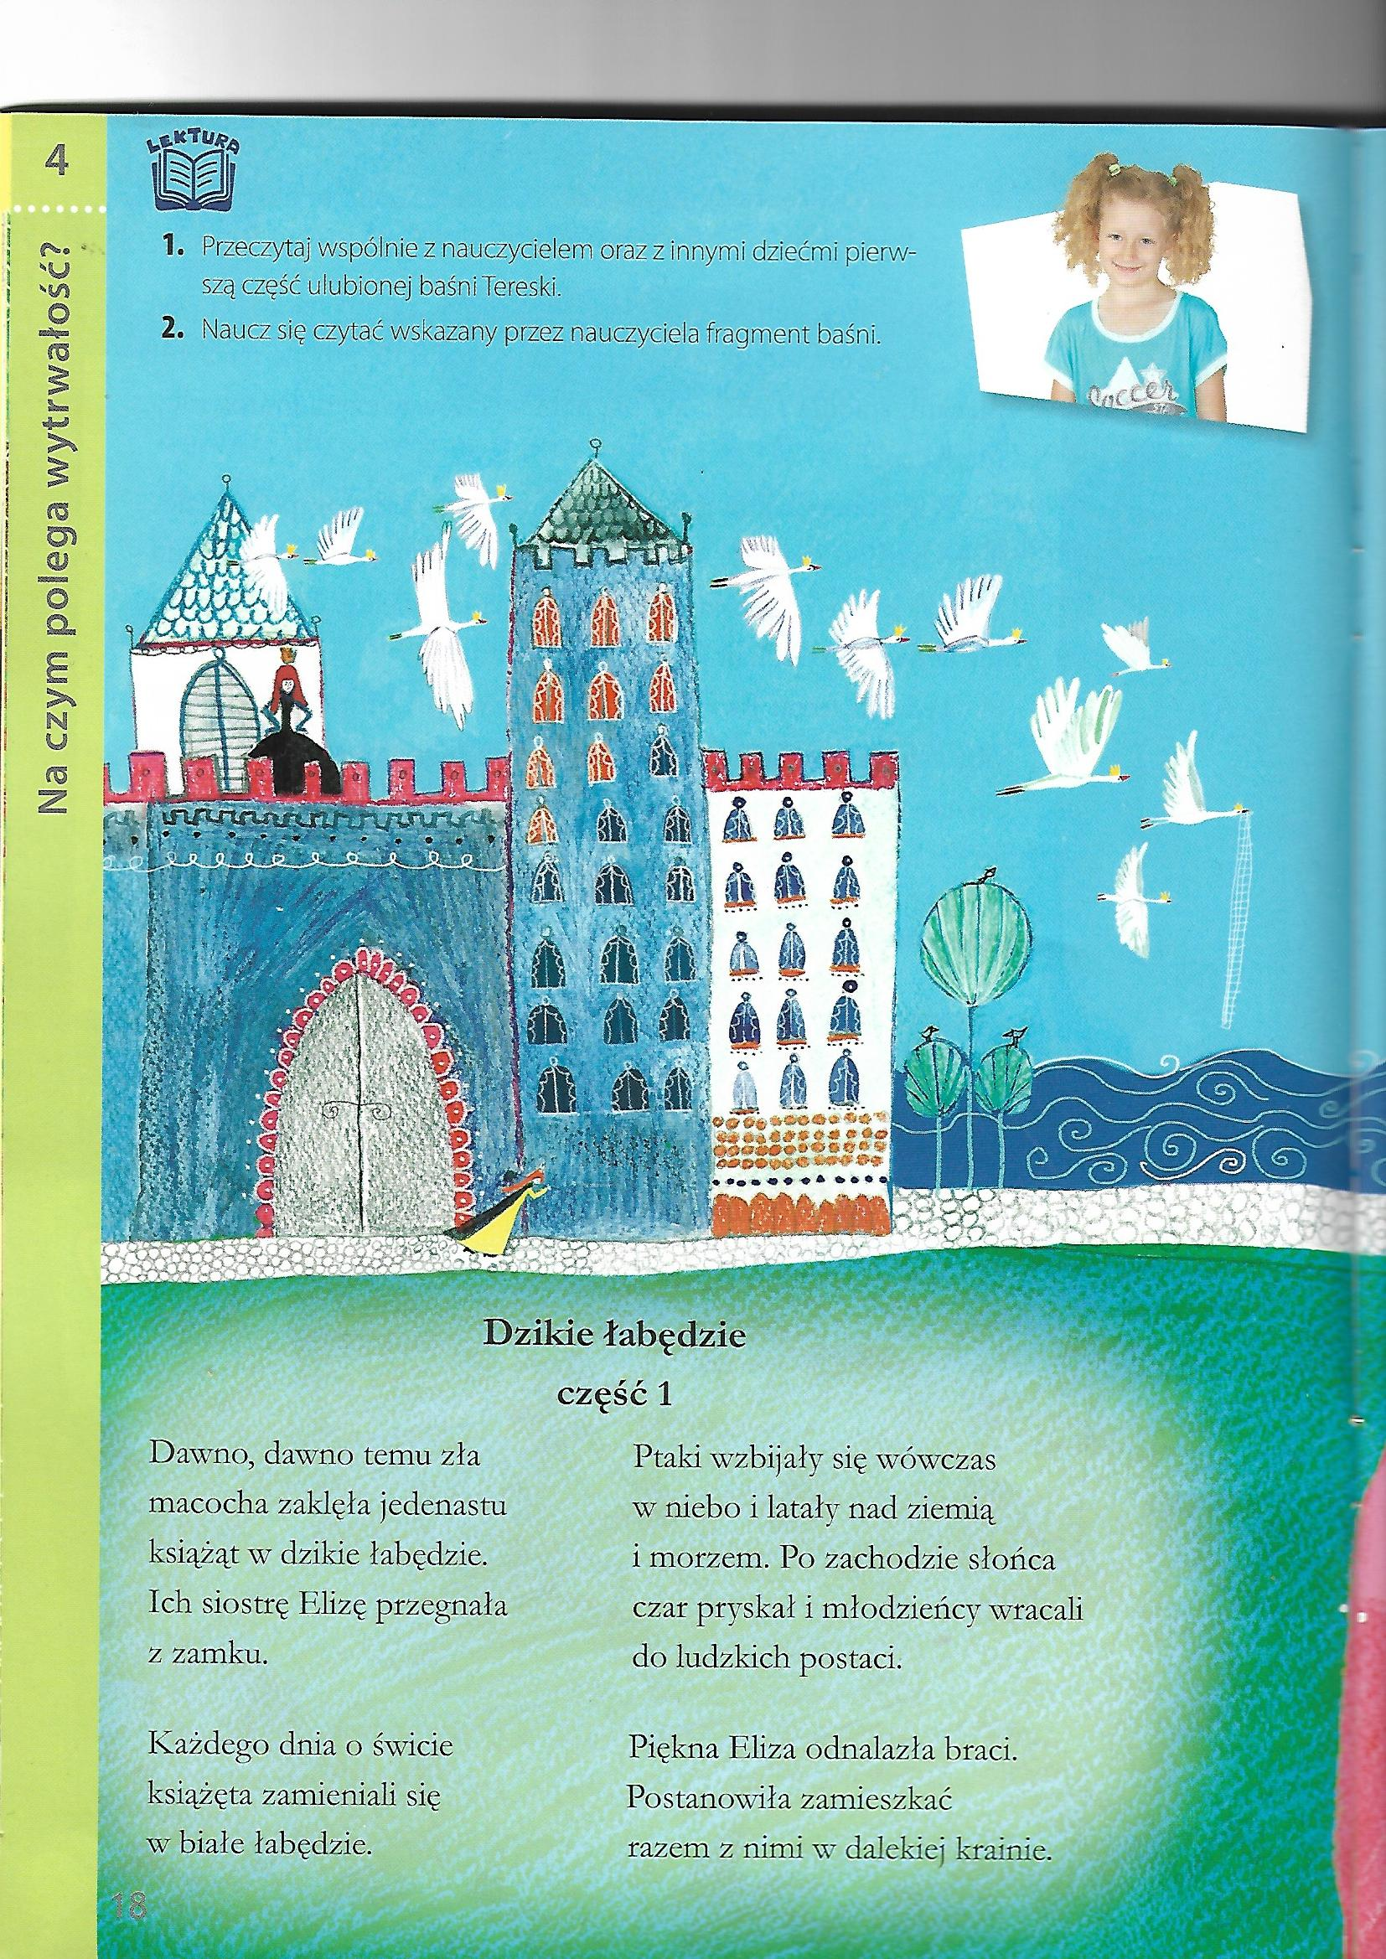

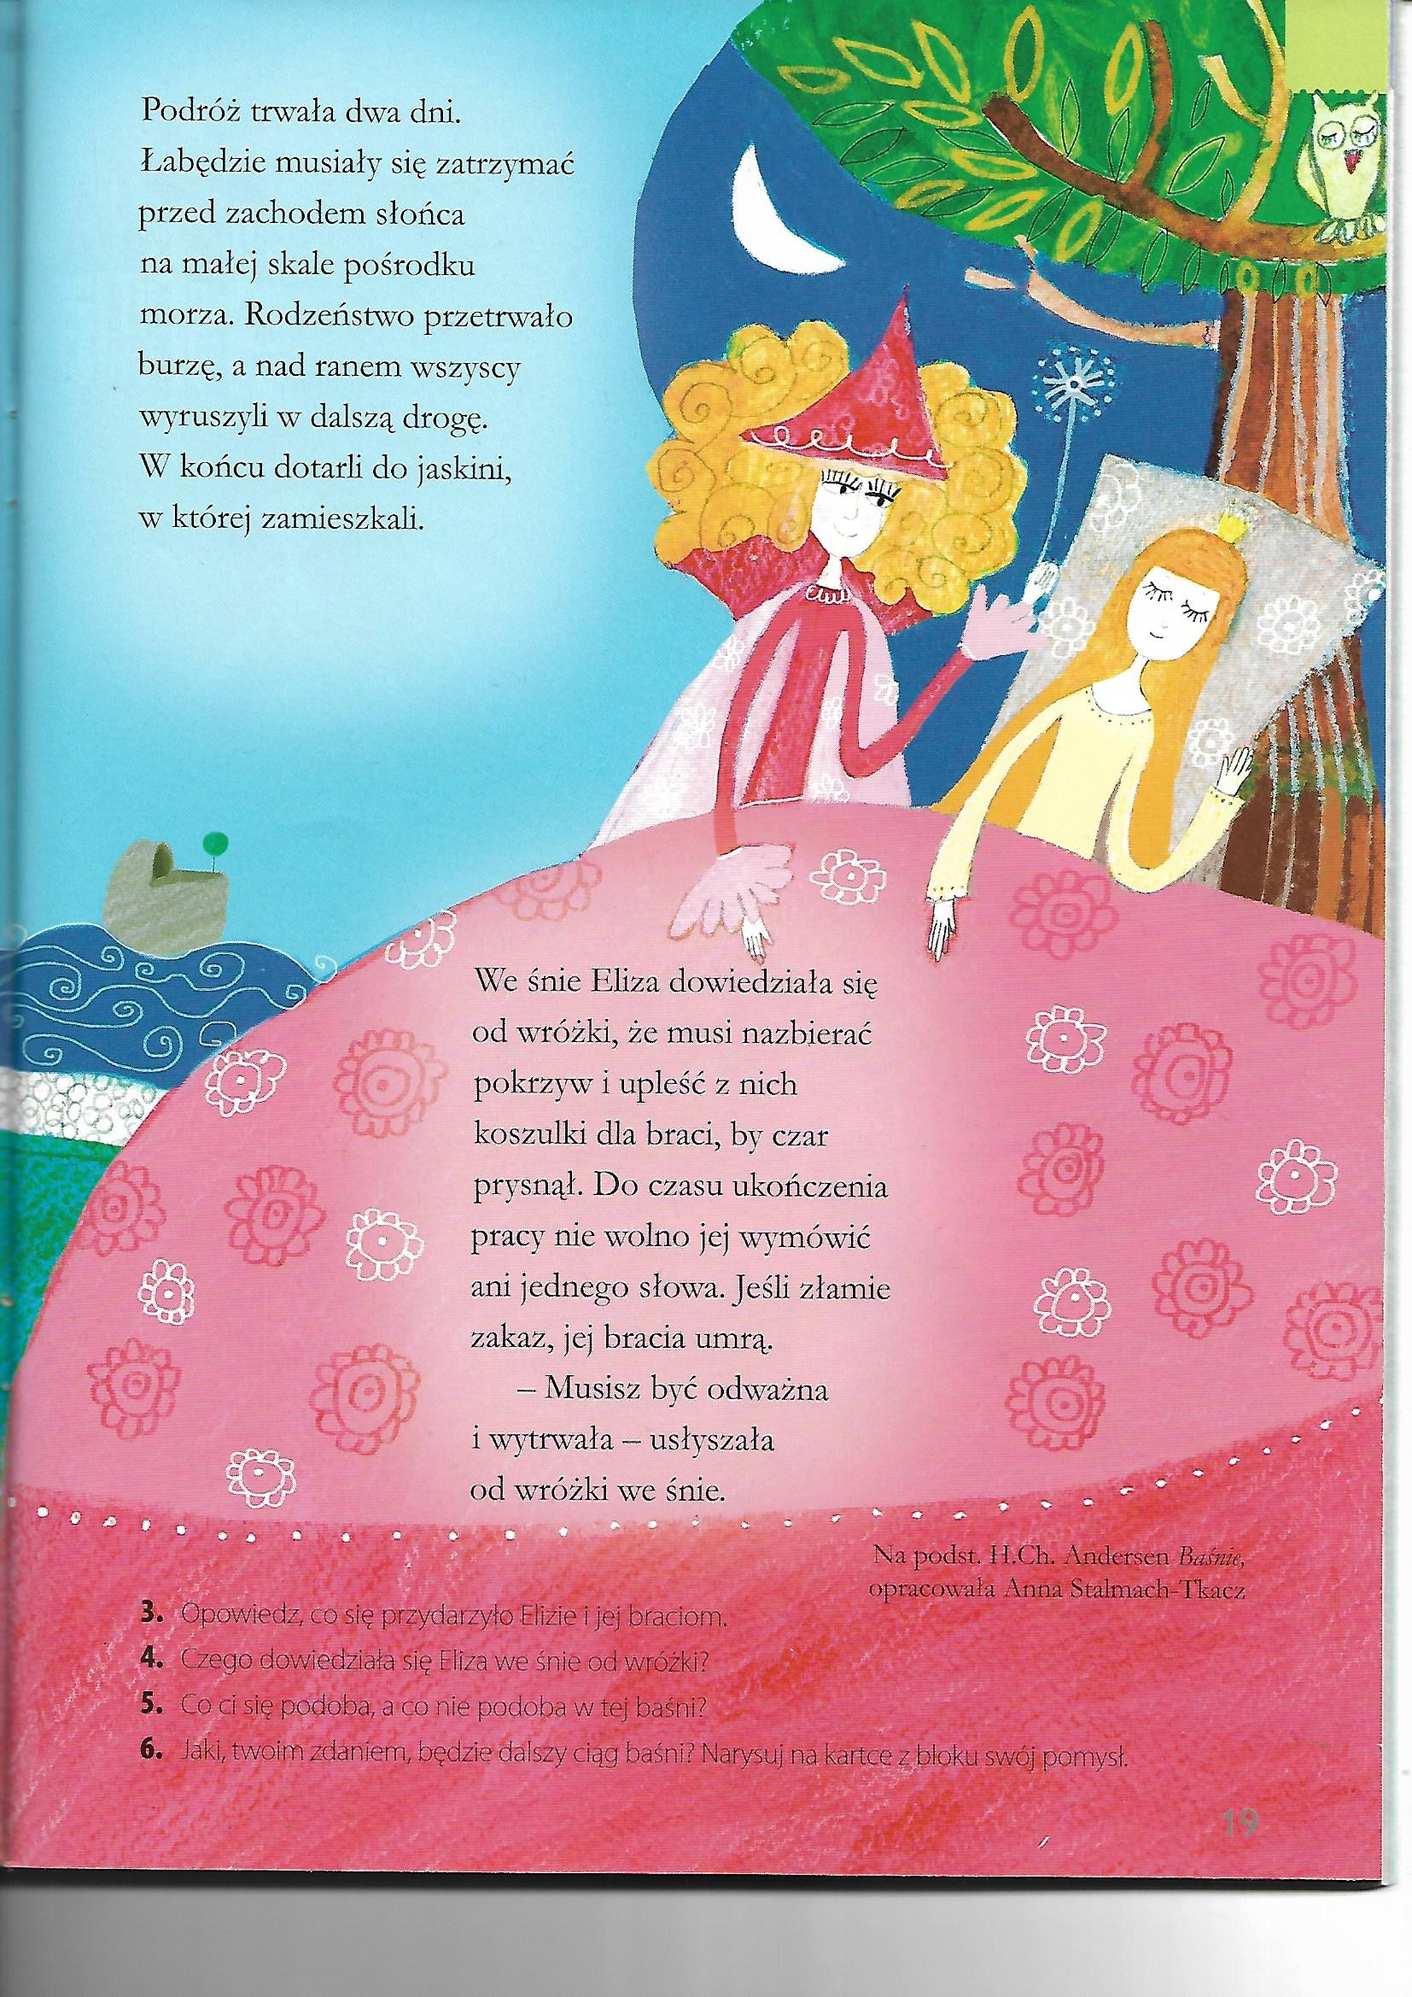

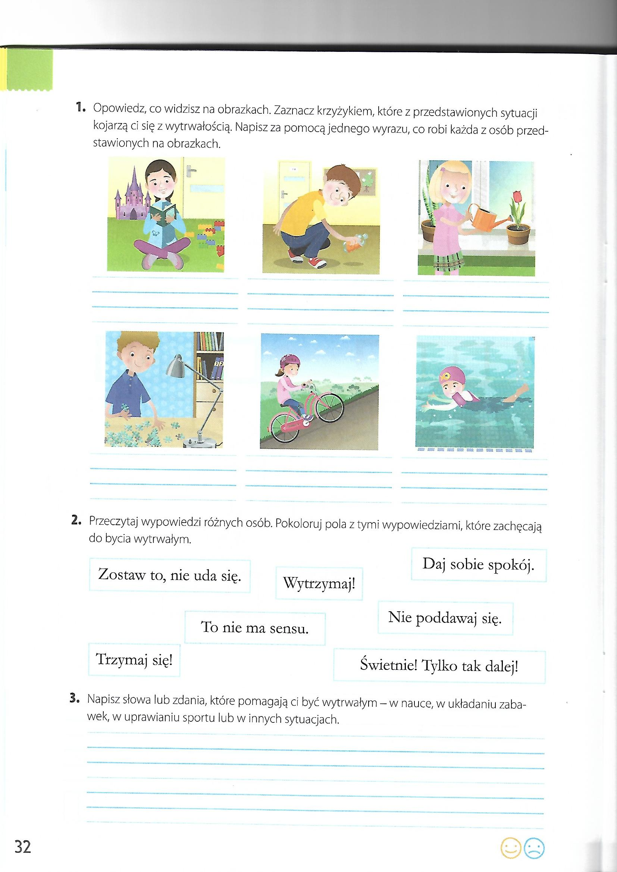

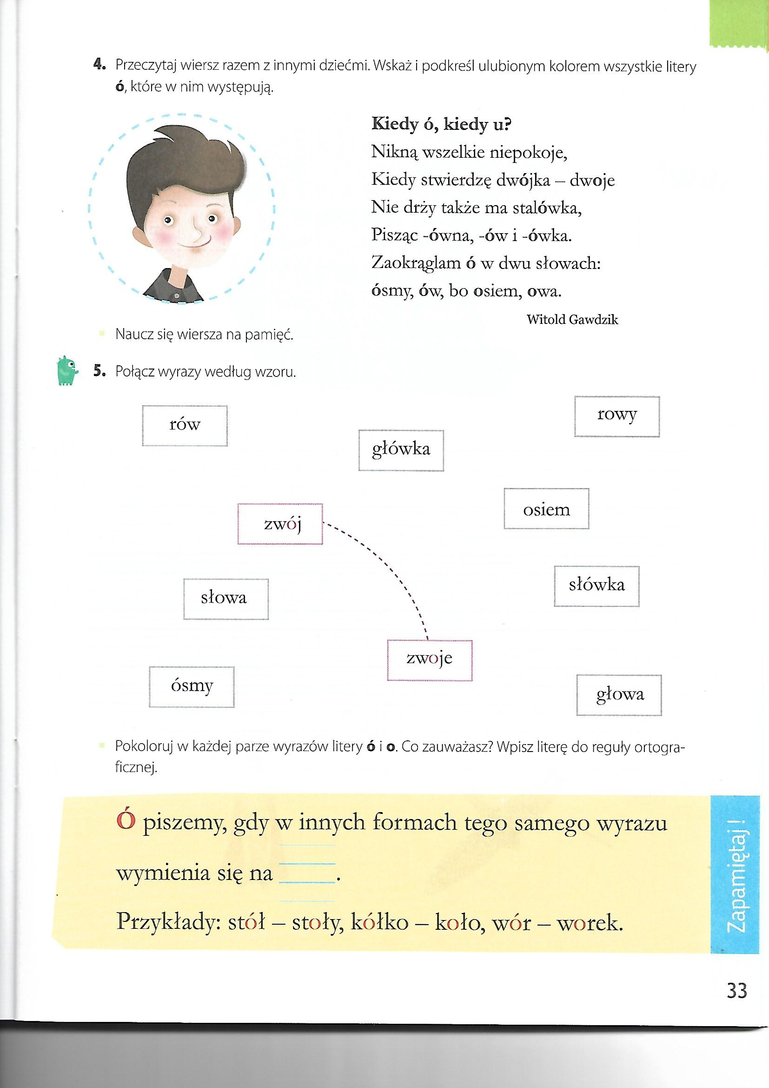

Dziękuję za pracę !!!

